Cloud Architecture
Dúvidas:
- papel do middleware na arquitetura de nuvem
- uso de infraestrutura como código (IaC)
Imagem do Resultado:
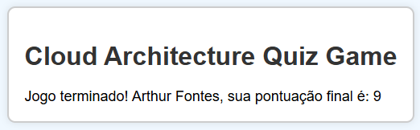
Vaga
Dúvidas:
- principal objetivo do Kubernetes na orquestração de contêineres
- virtualização em arquitetura de nuvem
- função de um provedor de nuvem pública
- exemplo de serviço de nuvem SaaS
- CDN (Content Delivery Network) em arquitetura de nuvem
Imagem do Resultado:
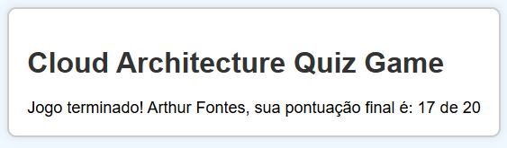
Kubernetes
Dúvidas:
- O que é Kubernetes
- Principal objetivo do Kubernetes
- Pod no Kubernetes
- Componente do Kubernetes é responsável por garantir que os contêineres estejam rodando em um Pod
- O que é um Deployment no Kubernetes
- Vantagem da escalabilidade horizontal no Kubernete
- Service Discovery no Kubernetes
- Papel do Kube-proxy no Kubernetes
- O que é ConfigMap no Kubernetes
- O que caracteriza o modelo de objetos do Kubernetes
- Qual é o papel do ReplicaSet no Kubernetes
- O que é um Namespace no Kubernetes
- Como o Kubernetes suporta a resiliência de aplicações
- O que é um Job no contexto do Kubernetes
- Qual é o papel do Service Account no Kubernetes
- Como o Kubernetes facilita a portabilidade de aplicações
- Qual é a função do ConfigMap no Kubernetes
- Qual é a principal vantagem do uso de Labels no Kubernetes
Imagem do Resultado:
